Datum vydání  17. 8. 2026 | Obsah  Nástup všemi dveřmi se od srpna rozšiřuje na dalších 50 linek PID 1  Trvalé změny PID od 15. 8. 2026: tunelbus 145, prodloužení linky 218 a rozdělení linky 110 2  Trvalé změny PID od září 2026 3  Změny autobusů na Nymbursku od září 6  Změny autobusů v oblasti Středokluk od září 7  Zářijové změny tramvají 8  Mamataxi na odpočinek, jezdit do školy s PID se vyplatí 9  Vrací se zvýhodněné jízdné pro osoby pobírající složku na živobytí 9  Nové odjezdové panely rychle přibývají na dalších zastávkách 10  Pražané s PID Lítačkou šlápli do pedálů, využití sdílených kol roste 11  Další krok k čistějším a bezpečnějším vlakům – kamer se dočkaly i CityElefanty 12  Do Prahy se chystají nevídané stroje, historické trolejbusy na nových tratích oslaví devadesátiny 12  Den mobility v Příbrami opět nabídne zábavu i inspiraci pro celou rodinu 12  Festival Poznej Vltavu letos připluje 28. září 13  Mobilní infocentrum PID Point v září 2026 13

Nástup všemi dveřmi se od srpna rozšiřuje na dalších 50 linek PID
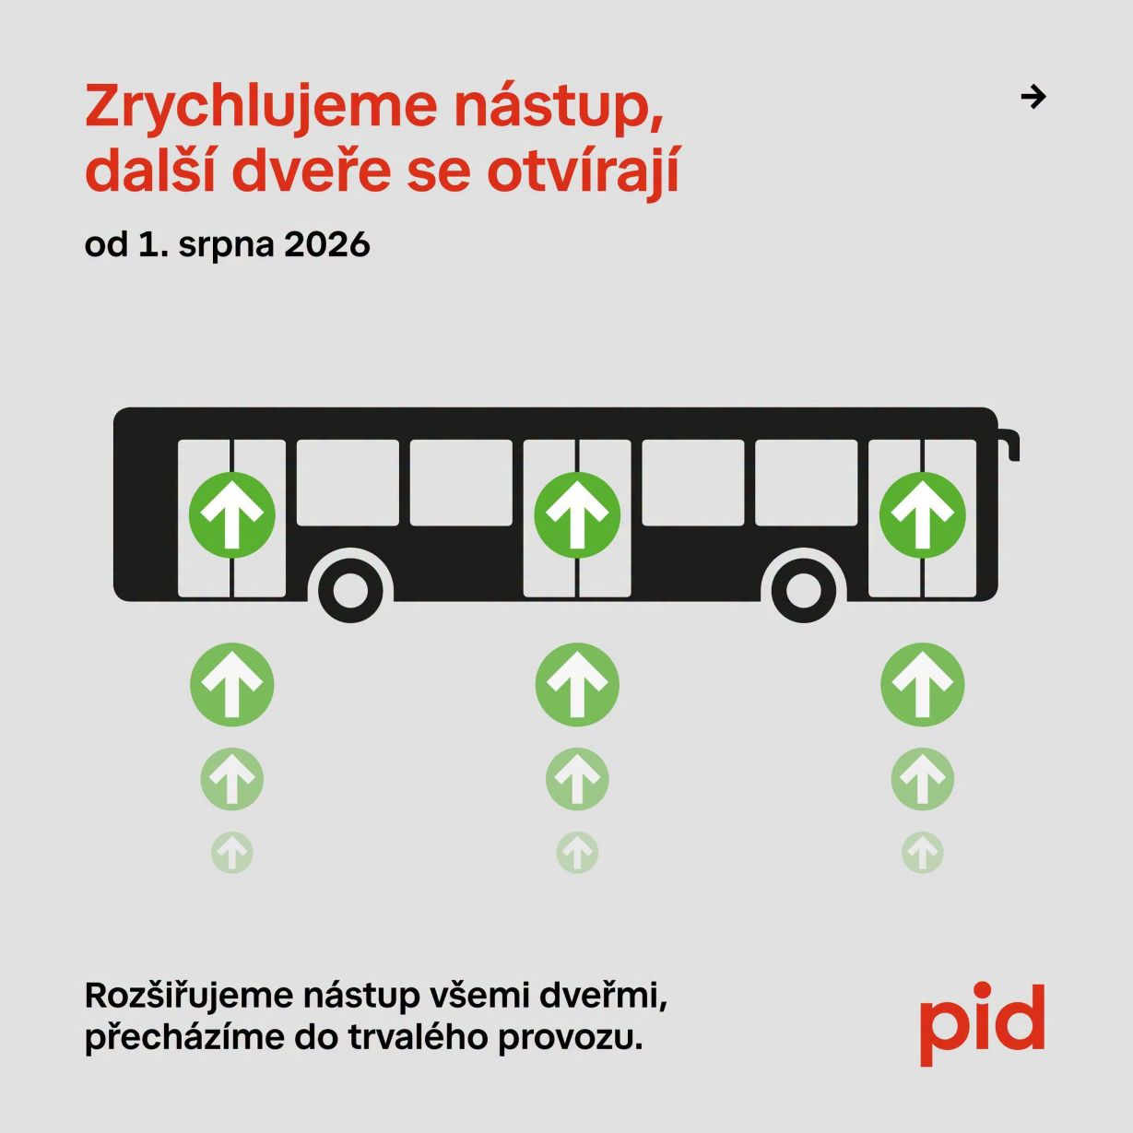
Od 1. srpna 2026 se v systému PID výrazně rozšířil režim nástupu všemi dveřmi. Po úspěšném ročním testování na příměstských a regionálních autobusových linkách přechází tento způsob odbavení cestujících do trvalého provozu na dosavadních 122 linkách a nově se rozšiřuje na dalších 50 linek ve Středočeském kraji.
Změna se dotkne například spojení Praha – Příbram, Praha – Benešov – Vlašim, linek na Brandýsku, Českobrodsku, Nymbursku, Říčansku nebo městské dopravy v Berouně a Milovicích. Cílem je zrychlit odbavení cestujících, zkrátit zpoždění a zvýšit komfort cestování.
Cestující s platnou jízdenkou mohou nastupovat kterýmikoli dveřmi vozidla. Možnost nákupu jízdenky u řidiče zůstává zachována, v takovém případě je však nutné nastoupit předními dveřmi. Součástí systému budou i častější přepravní kontroly.
Informaci o tom, zda je konkrétní spoj zařazen do režimu nástupu všemi dveřmi, najdou cestující v aplikaci PID Lítačka, v jízdních řádech nebo na informačních vývěskách na zastávkách.
Více informací a nejčastější dotazy najdete na webu PID.

Trvalé změny PID od 15. 8. 2026: tunelbus 145, prodloužení linky 218 a rozdělení linky 110
Od soboty 15. 8. 2026 vyjede poprvé na svou trasu autobusová linka využívající tunelového komplexu Blanka pro rychlé spojení mezi Prahou 6 a 8. Linka 145 pojede ze Sídliště Čimice přes Kobylisy a Bubenečským tunelem na Hradčanskou s konečnou na Dejvické. Zároveň bude upravena trasa autobusové linky 152 mezi Kobylisy a Čimicemi. První den provozu tunelbusu zpestříme speciálními jízdami historickým kloubovým autobusem Karosa s odborným výkladem o preferenčních opatřeních a dalších zajímavostech na trase linky 145. Ke stejnému datu se prodlužuje autobusová linka 218 do oblasti Kladenské ulice v Praze 6 a také se upravují jízdní řády autobusů v návaznosti na dokončení rekonstrukce Kbelské ulice.

Tunelbus 145 Dejvická – Sídliště Čimice
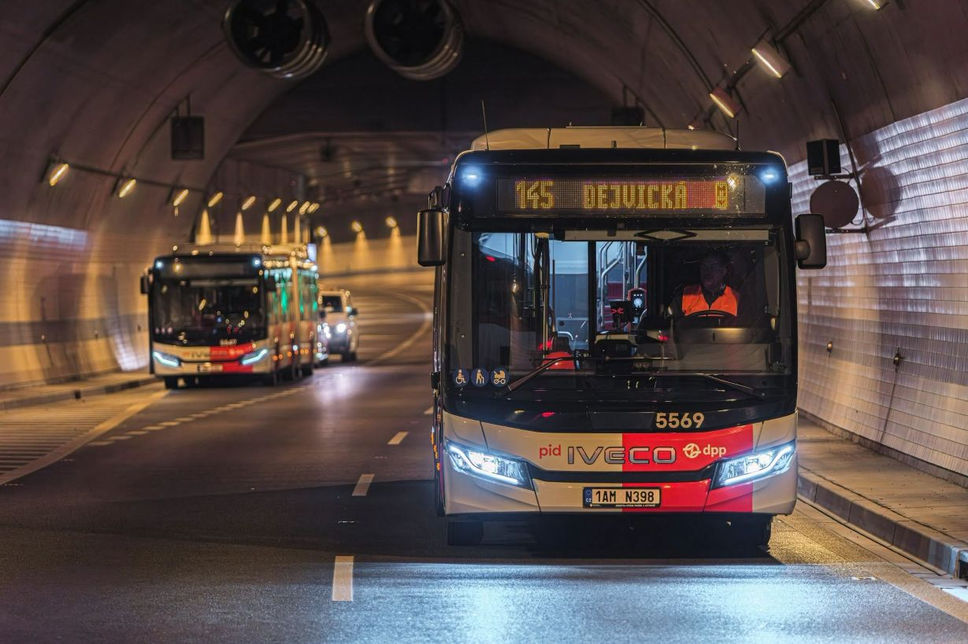
Autobusová linka 145 vyjede v nové trase ze Sídliště Čimice do Kobylis ulicí Čimickou, od metra Kobylisy na Kobyliském náměstí projede přímo ulicí Nad Šutkou do Zenklovy až k zastávce Vychovatelna. Následně již bez zastávek projede ulici V Holešovičkách, zajede do tunelového komplexu Blanka a její další zastávkou bude až Hradčanská u metra A. Poté sjede na konečnou Dejvická na Vítězném náměstí. Obdobně pojede i zpět, jen v Kobylisích projede ke stanici metra ulicí Klapkova pro zajištění společného nástupu ve směru Bohnice.
Linka 145 bude v provozu v intervalu 6 minut v ranní špičce, 7 až 8 minut v odpolední, 15 minut přes poledne a 20 minut večer, v sobotu a neděli pak v intervalu 20 minut ráno, 15 minut přes den a 20 minut večer. Z důvodu častých nočních uzavírek tunelového komplexu pojede v plné trase mezi 5. hodinou ranní a 23. hodinou večerní, ve zbývajícím období denního provozu bude zkrácena do úseku Kobylisy – Sídliště Čimice. Kvůli nové trase linky 145 pojede linka 152 mezi Kobylisy a Čimicemi kolem Vozovny Kobylisy a již nepojede přes Podhajská pole (tam ji nahradí linka 145).
Jízdní doba mezi Kobylisy a Dejvickou je plánována pod dvacet minut. Pravidelnosti provozu pomůže řada preferenčních opatření po trase, která jsou koncipována tak, aby co nejvíce pomohla autobusům a zároveň nenabourávala plynulost provozu ostatní dopravy. Kromě stávajících buspruhů v ulicích Zenklova, V Holešovičkách nebo Svatovítská lince pomůže zejména nový buspruh v ulici Nad Šutkou, průjezd po tramvajových kolejích v Zenklově ulici, dále nájezd přes rampu do Nové Povltavské levým pruhem či vjezd do Blanky pravým odbočovacím pruhem na Troju, díky čemuž v době regulace uspíší svůj průjezd do tunelu. V opačném směru pomůže obnovený buspruh v ulici Milady Horákové u zastávky Hradčanská nebo možnost najet u Špejcharu do tunelu v případě kolon z tramvajových kolejí. Úspěšnost nastavených opatření navíc budeme průběžně monitorovat.
V průběhu srpna 2026 přibudou na většině zastávek na trase linky 145 digitální odjezdové panely zobrazující aktuální odjezdy spojů včetně případného zpoždění. V případě větších mimořádností zde mohou dispečeři na dálku zobrazit potřebné informace pro cestující.

Nová trasa linky 218 propojí Veleslavín s Bořislavkou
Od 15. 8. 2026 bude na základě požadavku městské části Praha 6 významně rozšířen provoz autobusové linky 218, která dnes zajišťuje spojení od metra Nádraží Veleslavín do oblasti Nových Vokovic. Nově pojede tato linka také večer a o víkendech a z Nádraží Veleslavín bude prodloužena Kladenskou ulicí až ke stanici metra Bořislavka a do obratiště Na Pískách. V novém úseku mezi Nádražím Veleslavín a Bořislavka budou obousměrně zřízeny nové zastávky Škola Červený Vrch, Nad Tratí a Kladenská. Linka 218 bude jezdit ve špičkách pracovních dnů v intervalu 30 minut, v ostatních obdobích dne a o víkendech bude mít interval 60 minut. Nová trasa pomůže zlepšit dostupnost veřejné dopravy v oblasti Veleslavína v okolí Kladenské ulice zejména pro hůře pohyblivé cestující. Díky rozšíření provozu získá oblast Nových Vokovic také pravidelné spojení na metro a tramvaje i o víkendech a ve večerním období.

Trvalé rozdělení linky 110 a nová linka 206
V návaznosti na dokončení rekonstrukce Kbelské ulice je od soboty 15. 8. 2026 autobusová linka 201 vedena opět v celé trase Nádraží Holešovice – Černý Most bez přerušení v Letňanech. Zároveň dochází k trvalému rozdělení autobusové linky 110 na dvě části v Hloubětíně z důvodu zvýšení spolehlivosti linky v jejím nejvytíženějším úseku mezi Hloubětínem a Dolními Počernicemi. Pod původním číslem 110 pojedou autobusy v trase Hloubětín – Letňany – Obchodní centrum Čakovice – Třeboradický hřbitov. V trase Bazén Hloubětín – Dolní Počernice budou mít autobusy už natrvalo číslo 206, tedy stejně jako dosud během rekonstrukce Kbelské ulice.

Trvalé změny PID od září 2026
Od konce letních prázdnin dochází k celé řadě trvalých změn autobusových linek PID. V Praze budou sjednoceny jízdní řády u metra a většiny autobusových linek pro soboty a neděle. Fakticky to bude znamenat posílení provozu v neděli ráno a dopoledne. Zlepšení dopravní obsluhy se dočká oblast Nových Letňan díky změně trasy linky 158. Největší proměnou ve Středočeském kraji projdou autobusové linky v oblasti Středokluk severozápadně od Prahy a také v Nymburce a okolí. Na území města Nymburk se mění názvy většího počtu zastávek. K posílení dopravy dochází například na linkách do Roztok, Jinočan či Jesenice. Mění se také školní spoje v různých oblastech Středočeského kraje a zavádí se noční obsluha v oblasti Velké Chuchle, Ořecha, Zbuzan a Jinočan.

Změny jednotlivých linek od 1. 9. (pokud není uvedeno jiné datum)
158 Linka jede nově přes zastávky Toužimská a Nové Letňany a nejede přes zastávku Staré Letňany (od 29. 8.).
166 Linka nově nezajíždí do zastávky Nové Letňany (nahrazeno linkou 158) (od 29. 8.).
278 Školní linka je nově vedena přes zastávku Toužimská (od 29. 8.).
300 Zrušení vybraných spojů v trase Nádraží Veleslavín – Hřebeč na konci ranní a začátku odpolední špičky pracovních dnů.
312 Prodloužení vybraných školních spojů do zastávky Středokluky, u školy.
315 Všechny spoje budou nově obsluhovat zastávku Mladá Boleslav, Nový Hřbitov obousměrně (od 30. 8.).
322 Zastávku Tuchoměřice, Outlet nově obslouží všechny spoje.
323 Linka je zrušena (Nádraží Veleslavín – Želenice) a nahrazena prodloužením linky 414.
334 Zavedení provozu také v pracovní dny dopoledne a večer cca do 23:30 v intervalu 60 minut.
340 Posílení provozu v pracovní dny dopoledne a o víkendech na souhrnný interval 20 minut s linkou 350. Část víkendových spojů bude přes Roztoky vedena jako linka 359.
342 Linka je zrychlena – většina spojů nově nezajíždí do Kněževsi a Středokluk. Posílení provozu v pracovní dny dopoledne a večer.
344 1 spoj v pracovní dny ráno z Horoušánek prodloužen a jede již z Horoušan, u rybníka.
359 Zavedení víkendového provozu cca od 9:00 do 18:00 v úseku Roztoky, nádraží – Roztoky, Levý Hradec (přímé spoje přejíždějící z/na linku 340) v intervalu 60 minut a posílení v pracovní dny dopoledne v tomtéž úseku.
368 Část spojů v pracovní dny cca mezi 6:00 a 18:00 je prodloužena o úsek Předboj – Kojetice, Tůmovka. Pro 1 pár spojů v pracovní dny ráno zřízena zastávka Měšice.
370 Zkrácení intervalu na začátku ranní špičky pracovních dnů ve směru Kobylisy.
408 Úprava trasy a zastávek vybraných spojů celotýdenně mezi Táborem a Jistebnicí (od 30. 8.).
411 Na linku jsou nově nasazeny kapacitnější autobusy standardní délky (dosud midibusy).
414 Nová trasa linky: Praha, Nádraží Veleslavín – Praha, Terminál 1 – Tuchoměřice, Outlet – Kněževes, stará hospoda – Středokluky – Koleč – Želenice – Slaný, aut. nádr. (náhrada za zrušenou linku 323 a odkloněné linky 342 a 429). V úseku Želenice – Slaný jede linka pouze o víkendech.
418 Zkrácení intervalů v pracovní dny ráno a odpoledne z 30 na 20 minut, zavedení večerního provozu celotýdenně až do cca 23:00 v intervalu 60 minut.
429 Linka je nově vedena přes obec Středokluky a jede mimo zastávky Kněževes, Stará hospoda a Kněževes, skladový areál, v úseku Hostouň – Středokluky nahrazuje současnou linku 621.
430 Zpravidelnění intervalu mezi Milovicemi a Lipníkem v pracovní dny dopoledne.
432 Nový posilový školní spoj ráno z Milovic do Mladé Boleslavi, nový spoj v pracovní dny po poledni z Mladé Boleslavi do Lysé nad Labem.
433 Významná změna trasy: mezi Hořátví a Pečkami již nejede přes Sadskou a Milčice, nýbrž je vedena vždy přes Kostelní Lhotu a odtud přímo do Peček (v úsecích přes Sadskou nahrazena novou linkou 833). Linka je nově koordinována s novou linkou 833 a v pracovní dny je rozšířen provoz na území Nymburka až cca do 23:00. Zavedení víkendového provozu v úseku Nymburk hl. nádr. – Nymburk, Zálabí v intervalu 120 minut – část spojů pokračuje ze zastávky Nymburk, nám. jako linka 493 do Poděbrad. Zavedení celodenních návazností na vlaky v Pečkách a Nymburce.
434 Nový 1 pár spojů v pracovní dny ráno Milovice – Benátky nad Jizerou, 1 pár spojů v pracovní dny odpoledne prodloužen o úsek Milovice – Nymburk.
436 Nový 1 pár spojů v pracovní dny odpoledne, poslední večerní spoj z Nymburka prodloužen o úsek Vlkava – Lipník.
442 1 ranní spoj do Benátek nad Jizerou jede nově přes zastávku Lysá nad Labem, škola.
443 Úprava trasy na území Nymburka, zrušení prvního a posledního spoje v pracovní dny v trase Sadská – Nymburk.
445 Rozšíření večerního provozu v pracovní dny mezi Vraným nad Vltavou a Zvolí.
454 1 spoj v pracovní dny odpoledne ze Sedlčan prodloužen o úsek Sedlec-Prčice, náměstí – Červený Újezd (od 30. 8.).
459 Změna trasy mezi Sudoměřicemi u Tábora a Chotovinami o víkendech, nová zastávka Nemyšl, Záhoříčko pro všechny spoje (od 30. 8.).
467 Nový spoj v pracovní dny ráno z Krabčic do Roudnice nad Labem (přímý spoj z linky 475) a nový spoj v pracovní dny dopoledne z Roudnice nad Labem do Mělníka.
475 1 spoj v pracovní dny ráno z Mělníka prodloužen o úsek Bechlín, ObÚ – Krabčice (a dále jako linka 467 do Roudnice nad Labem). 1 spoj v pracovní dny ráno z Bechlína zkrácen a jede až z Horních Počapel.
484 Nový poslední večerní pár spojů v pracovní dny v trase Horoušany – Úvaly, žel.st.
487 1 spoj v pracovní dny ráno z Vlašimi jede nově také Psáře, Kácov a Holšice (od 30. 8.).
493 Změna trasy na území Nymburka, zavedení víkendového provozu (3 páry spojů v trase Poděbrady, žel. st. - Nymburk, nám., odkud dále pokračují jako linka 433 do zastávky Nymburk, hl. nádr.).
532 Změna počtu spojů jedoucích přes zastávku Votice, Amerika (od 30. 8.).
621 Linka je zrušena (Hostouň – Středokluky, u školy) a nahrazena nově trasovanou linkou 429.
630 Úprava obsluhy zastávek Malé Přílepy a Lhotka u Berouna, náves vybranými spoji.
636 Linka je částí spojů v pracovní dny ráno a odpoledne prodloužena o úsek Chyňava, U Jonášů – Hýskov, náměstí 5. května.
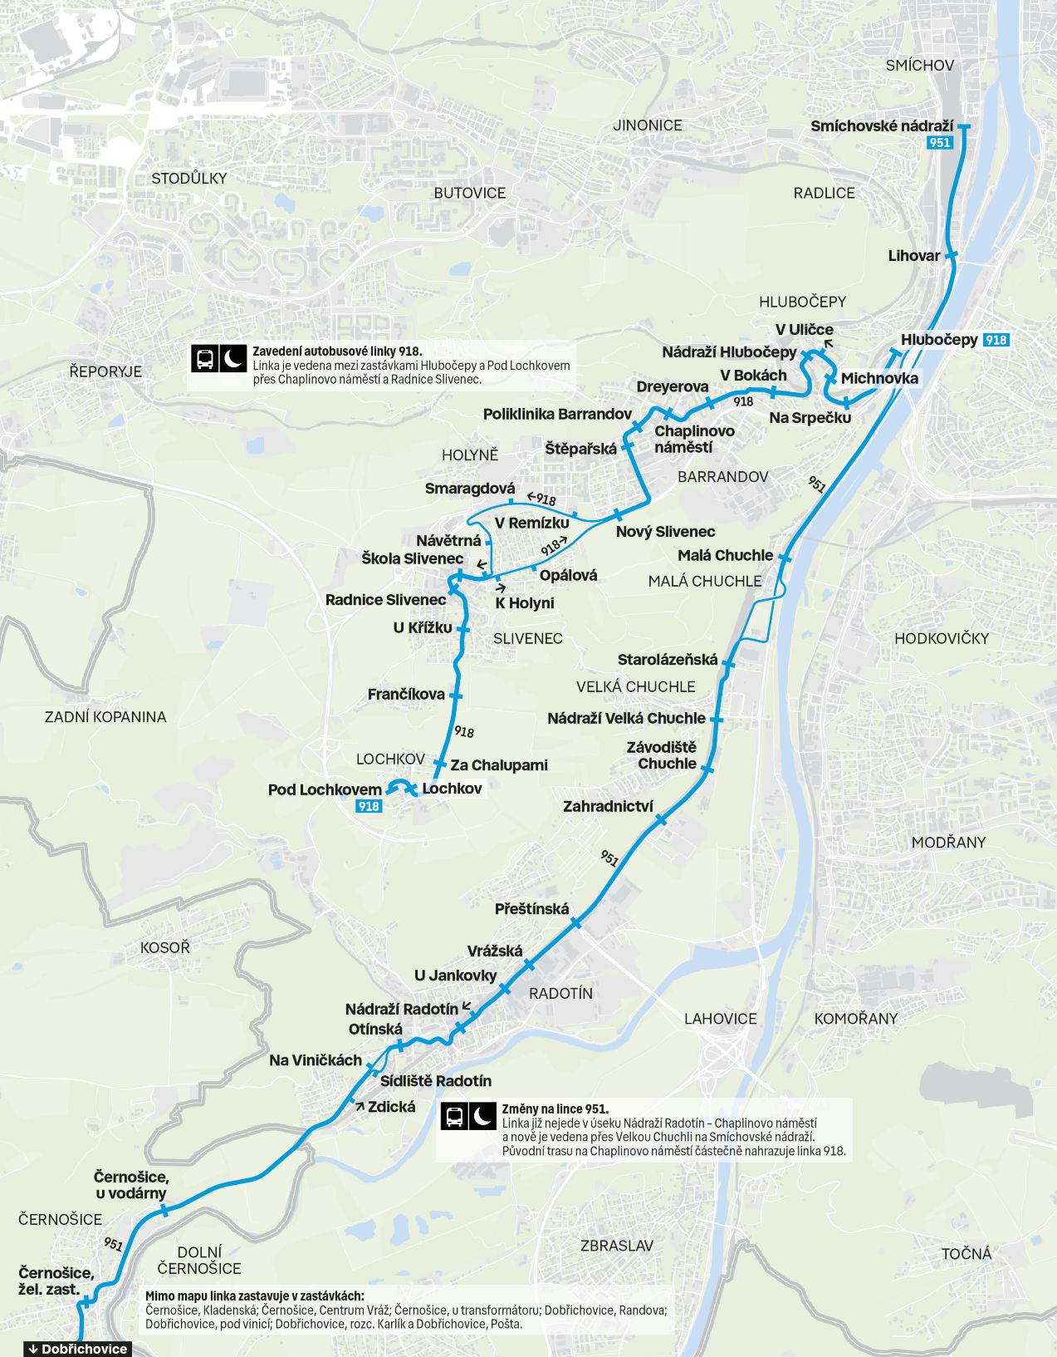
656 Pro 1 školní spoj v pracovní dny ráno z Čakoviček zřízeny zastávky Líbeznice, pošta a Bašť, zrušen 1 spoj v pracovní dny ráno z Měšic do Líbeznic.
673 Rozšíření víkendového provozu o 1 pár spojů v úseku Nymburk – Chleby.
677 Nový školní spoj v pracovní dny v poledne Nehvizdy, škola – Vyšehořovice, Vyšehořovičky.
698 1 spoj v pracovní dny ráno z Velenky je prodloužen o zastávku Poříčany, žel.st. Ranní spoje nově navazují na vlaky R41
706 Zrušení obsluhy zastávky Horní Kruty, Bohouňovice II vybraným spojem (od 30. 8.).
775 1 pár spojů v pracovní dny ráno prodloužen o úsek Luštěnice, Sluneční – Benátky nad Jizerou, aut.st. (od 30. 8.).
798 Změna sledu zastávek v oblasti Teplýšovic (od 30. 8.).
825 Trasa linky je rozšířena o zastávky Mezouň, Letník; Vysoký Újezd, sokolovna; Beroun, nemocnice; Králův Dvůr, nádraží. Linka nově neobsluhuje zastávku Králův Dvůr, Fučíkova.
826 Zrušení obsluhy Milčic vybranými spoji (nahrazeno linkou 833).
833 Nová linka v trase Nymburk, hl. nádr. – Zvěřínek – Sadská – Milčice – Pečky, žel.st. Mezi Nymburkem a Hořátví je časově koordinována s linkou 433. Linka je v provozu pouze v pracovní dny, část spojů jede jen v trase Nymburk – Sadská a část jen v trase Sadská – Pečky.
841 Nový spoj v pracovní dny ráno Vlašim, Terminál – Vlašim, ZŠ Sídliště (přímý spoj z linky 843) (od 30. 8.).
918 Nová noční linka v trase Hlubočepy – Nádraží Hlubočepy – Poliklinika Barrandov – Radnice Slivenec – Pod Lochkovem (v provozu celotýdenně v intervalu 60 minut).
951 Noční linka do Černošic a Dobřichovic je na území Prahy přetrasována, již nejede z Chaplinova náměstí, ale ze Smíchovského nádraží přes Velkou Chuchli do Radotína a dále po své trase.
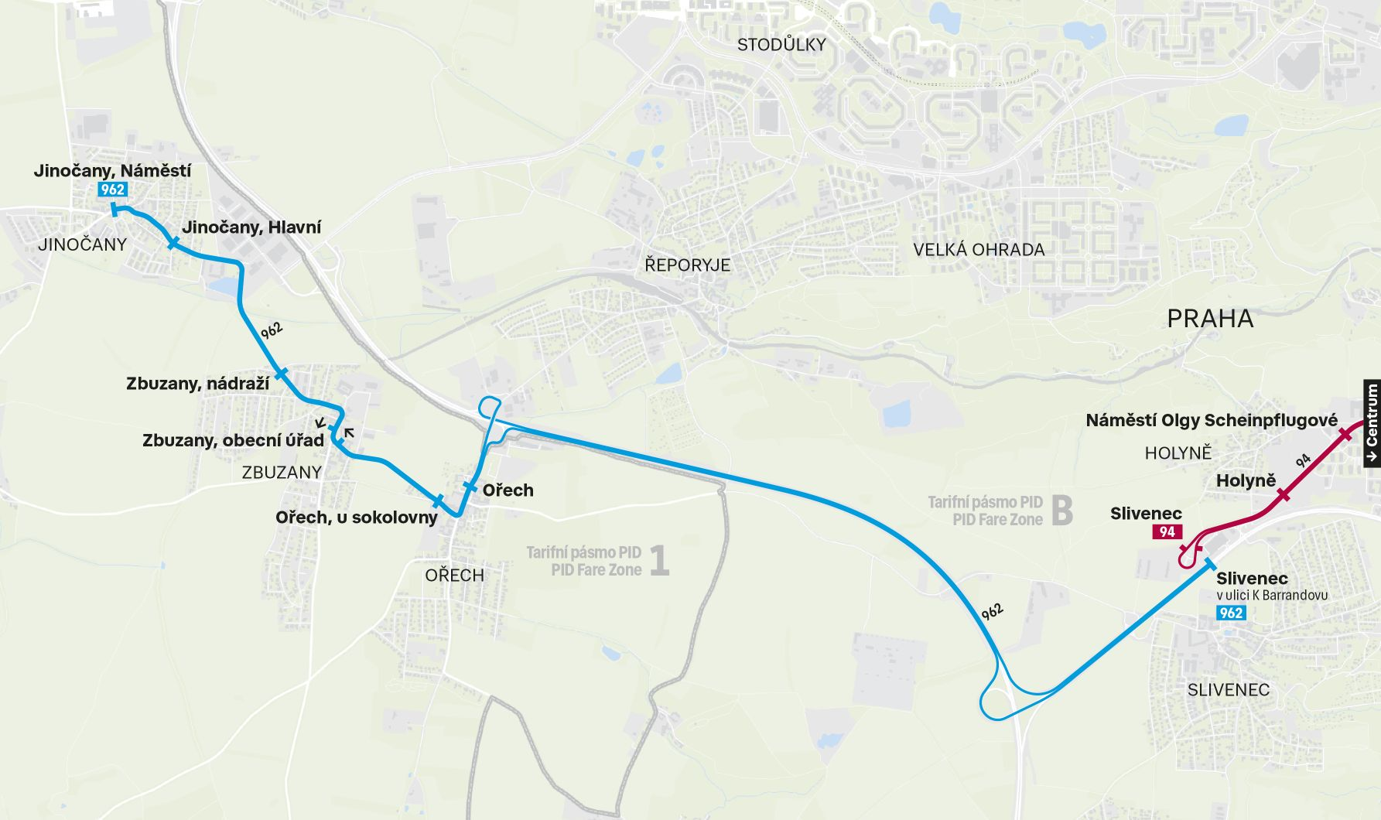
962 Nová noční linka trase Slivenec – Ořech – Zbuzany, nádraží – Jinočany, náměstí (v provozu celotýdenně v intervalu 60 minut).

Změny zastávek v Praze
Popelka Nový název pro zastávku U Blaženky (od 29. 8.)
Poříčanská Nová zastávka pro linky 141, 206 a 259 (od 29. 8.)
Radnice Letňany Nová zastávka pro linky 158, 166, 195 a 914 (od 29. 8.)
Sourozenců Čapkových Nová zastávka pro linky 124, 139, 150, 155, 213 (od 29. 8.)
Vrbova Nová zastávka pro linky 196, 197 a 901 také ve směru Novodvorská (od 29. 8.)
Zličín Nová zastávka v Řevnické ulici pro linky 130, 180 a 246 (od 29. 8.)

Změny zastávek ve Středočeském kraji
Bratronice, náves Nový název pro zastávku Bratronice (na návsi)
Bratronice, obecní úřad Nový název pro zastávku Bratronice (před obecním úřadem)
Hostouň, Kladenská Nový název pro zastávku Hostouň (v Kladenské ulici)
Hostouň, Posvícenská náves Nový název pro zastávku Hostouň (na Posvícenské návsi)
Jičíněves, Keteň Nová zastávka pro vybrané spoje linek 585 (od 30. 8.)
Korkyně, Pánkov Nová zastávka pro linky 361, 437
Kropáčova Vrutice Nový název pro zastávku Kropáčova Vrutice, u mostu (od 30. 8.)
Kropáčova Vrutice, Střížovice Zrušení zastávky pro linky 767, 768 (od 30. 8.)
Mezouň, Letník Nová zastávka pro linku 825
Mořina, Trněný Újezd, rozcestí Kozolupy Nový název pro zastávku Mořina, Trněný Újezd, rozc. I
Mořina, Trněný Újezd, rozcestí Roblín Nový název pro zastávku Mořina, Trněný Újezd, rozc.
Nymburk, Bobnická Nový název pro zastávku Nymburk, Jednota Habeš
Nymburk, Drahelice, Labská Terasa Nový název pro zastávku Nymburk, Drahelice, odb.hřbitov
Nymburk, Drahelice, střed Nový název pro zastávku Nymburk, Drahelice, odb.Kostomlátky
Nymburk, Eliščina třída Nový název pro zastávku Nymburk, kino
Nymburk, Havlíčkova Nový název pro zastávku Nymburk, Havlíčkova VZP
Nymburk, Jankovice Nový název pro zastávku Nymburk, Jankovice Šeříková
Nymburk, OC Kolínská Nový název pro zastávku Nymburk, diskont potraviny
Nymburk, park Hrdinů Nový název pro zastávku Nymburk, Havlíčkova kostel
Nymburk, Zálabí Nový název pro zastávku Nymburk, Zálabí PVT
Vysoký Újezd, Kuchař, Karla IV. Nový název pro zastávku Vysoký Újezd, Kuchař, II
Vysoký Újezd, Kuchař, Ke hřišti Nový název pro zastávku Vysoký Újezd, Kuchař, I

Změny autobusů na Nymbursku od září
Organizátor veřejné dopravy ve Středočeském kraji IDSK připravil k 1. září 2026 změny autobusových jízdních řádů na Nymbursku. Změny mají za cíl zkvalitnit přestupní vazby mezi autobusy a vlaky na páteřní železniční trati a zkrátit tak cestovní doby zejména do Prahy. Součástí změn je i posílení provozu linek obsluhujících samotné město Nymburk.

Změna provozní koncepce mezi Nymburkem a Pečkami
Na základě podnětů na zřízení návazností v uzlu Pečky ze strany veřejnosti a samospráv dojde ke změně trasy linky 433, která bude z Hořátve vedena nově přes Pískovou Lhotu a Kostelní Lhotu přímo do Peček. Díky této změně dojde v Pečkách k zajištění návazností na vlaky linky R41 z Prahy při zachování návazností v uzlu Nymburk. Obce Písková Lhota a Kostelní Lhota tak získají zcela novou možnost rychlejšího spojení do Prahy s přestupem v Pečkách.
Spojení na trase Nymburk – Hořátev – Sadská bude zajištěno novou linkou 833, která v relaci Nymburk – Sadská doplní linku 443 a zároveň (po skončení související uzavírky) i linku 433 v relaci Nymburk – Hořátev. Mezi Sadskou a Pečkami převezme linka 833 funkci dosavadní linky 433, přičemž v Sadské budou zajištěny přestupní vazby na ostatní autobusové linky ve směrech Nymburk, Čelákovice, Mochov či Poděbrady.

Obsluha města Nymburk
V rámci města Nymburk dojde k posílení páteřního městského spojení z hlavního nádraží přes sídliště Drahelice a centrum města na Zálabí. Na této trase bude spojení zajištěno linkami 433 a 833 v souhrnném intervalu cca 30 minut v období přepravních špiček a 60 minut v ostatních obdobích pracovních dní. Zároveň bude provoz ve večerních hodinách rozšířen až do půlnoci. Díky tomu budou v pracovní dny na hlavním nádraží zajištěny ve směru Praha přestupy na všechny rychlíky linky R10 a spěšné vlaky linky R42 bez výjimky. Kromě toho budou cestující samozřejmě moci využívat i návazné vlaky směřující do Kolína, Jičína či Mladé Boleslavi.
Novinkou na zmíněné trase hlavní nádraží – sídliště Drahelice – centrum města – Zálabí bude také zavedení víkendového provozu, a to v intervalu 120 minut s návaznostmi mj. na rychlíky z Prahy či České Lípy. Vybrané spoje budou z náměstí pokračovat dále přes Zálabí jako linka 493 do Kovanic a Poděbrad, čímž nově získá víkendové spojení také obec Kovanice.

Ostatní změny na Nymbursku a Milovicku
Linka 673 se dočká rozšíření provozu o jeden pár víkendových spojů v úseku Nymburk – Chleby. V pracovní dny bude o jeden pár podvečerních spojů posílena linka 436. Do
Lipníka budou přes Vlkavu pokračovat spoje s odjezdy z Nymburka v 18:20 a ve 20:20 namísto v 19:20. Tím dojde ke zlepšení prokladů s vlaky v relaci Nymburk – Čachovice i k vytvoření přestupních vazeb v Čachovicích od vlaků z Mladé Boleslavi pro cesty do Struhů a Lipníka. Na základě požadavku samospráv dojde také k úpravě spojů na lince 698 tak, aby byla v ranní špičce pracovních dní zajištěna v Poříčanech návaznost na vlaky linek R41 a S12 vždy v celou hodinu.
K menším změnám dojde rovněž v okolí Milovic. Vzhledem k velké obsazenosti ranního školního spoje bude na lince 432 do Mladé Boleslavi zavedena kapacitní posila. V opačném směru dojde ke zkrácení časového odstupu mezi spoji zavedením nového spoje ve 12:48 z Mladé Boleslavi. Ve špičkách pracovních dní bude rozšířen provoz i na lince 434, ráno přibude jeden pár spojů v úseku Milovice – Benátky nad Jizerou a odpoledne v úseku Nymburk – Milovice.
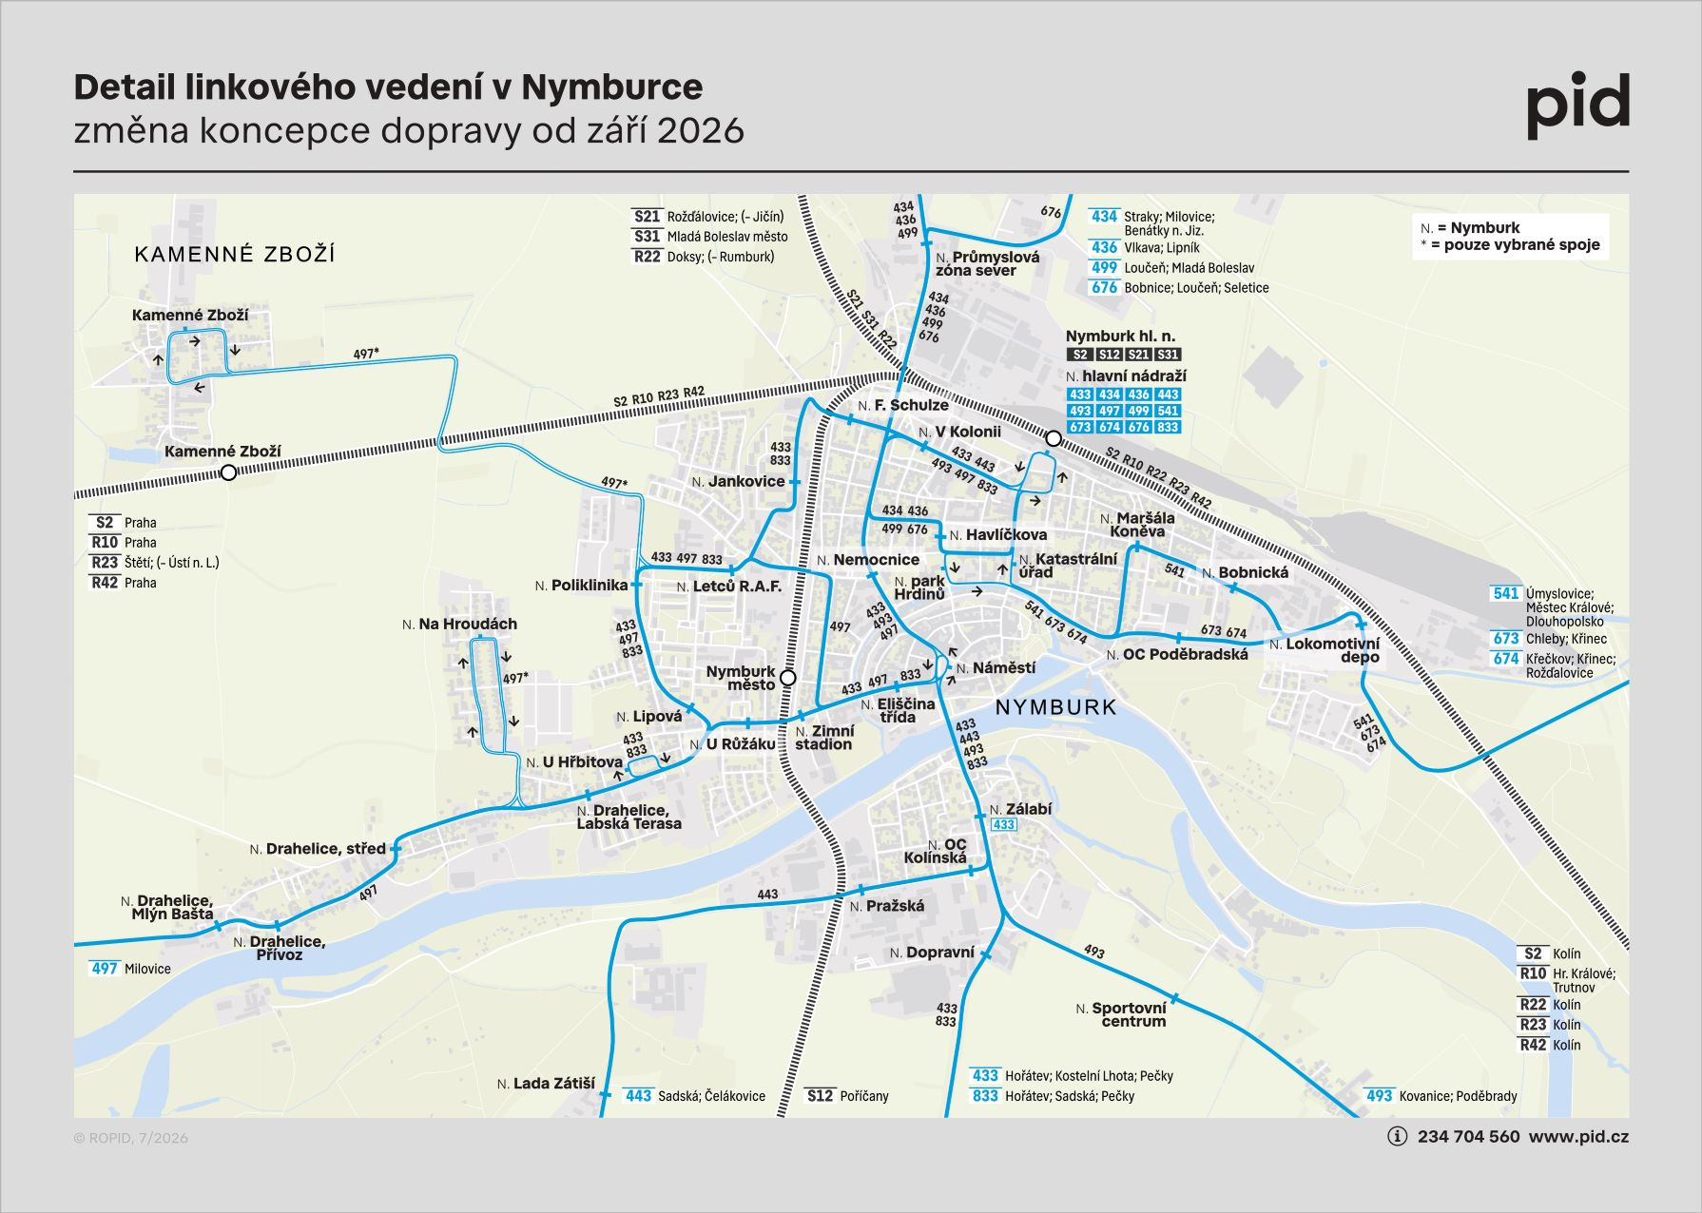

Změny autobusů v oblasti Středokluk od září
Od 1. září 2026 dojde k úpravě jízdních řádů linek 322, 323, 342, 414 a 429. Optimalizace linkového vedení je navržena na základě obdržených připomínek od obcí a cestujících. Zohledňuje aktuální potřeby cestujících, nárůst jejich počtu v jednotlivých relacích i zajištění dostatečné kapacity spojů. U většiny linek dochází pouze k drobným posunům časových poloh spojů, případně úpravám tras.
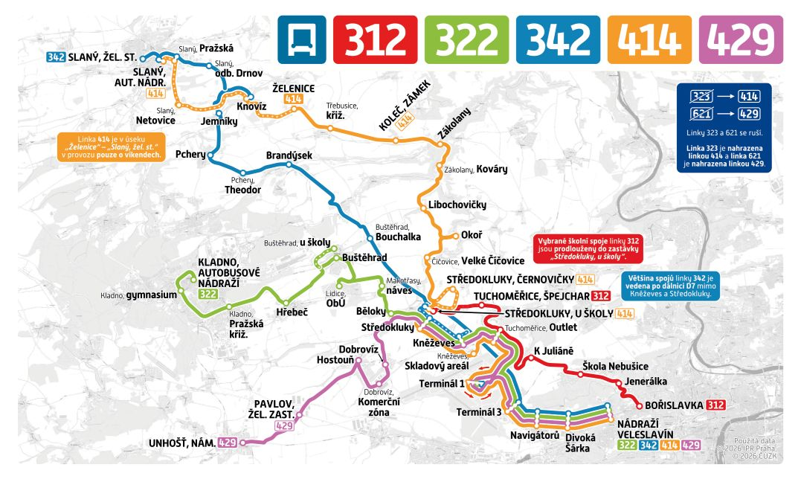

Zrychlení linky 342
Základní myšlenkou celé optimalizace je zvyšující se přepravní poptávka na lince 342 (Slaný – Stehelčeves – Praha), kde dlouhodobě evidujeme trvalý nárůst počtu cestujících. Z tohoto důvodu bude linka nově vedena ze zastávky „Stehelčeves, ObÚ“ přímo do zastávky „U Hangáru“, mimo obce Středokluky a Kněževes. Výjimku budou tvořit školní spoje zajišťující dopravní obsluhu škol ve Slaném, které budou i nadále vedeny po stávající trase přes Kněževes a Středokluky. Tímto opatřením dojde k výraznému zkrácení jízdních dob do nebo z Prahy pro obce Knovíz, Pchery, Brandýsek a Stehelčeves. Zároveň dojde k mírnému posílení spojů, zejména v dopoledních hodinách, a bude zaveden pravidelný interval 30 minut v ranní a odpolední špičce.

Posílení dopravy do Středokluk
V obcích Středokluky a Kněževes nahradí linku 342 linka 429 (Unhošť – Nádraží Veleslavín), která nově pojede v trase Unhošť – Pavlov – Hostouň – Dobrovíz – Středokluky – Kněževes – Tuchoměřice, Outlet – Terminál 1 – Nádraží Veleslavín. Linka 429 tak nově obslouží Středokluky, díky čemuž bude možné zrušit školní linku 621. Tím dojde k výraznému zlepšení nabídky školního spojení do Středokluk. Linka bude dále upravena na území Kněževse, kde pojede ve stejné trase jako linka 322 – přes zastávku „Kněževes“. Naopak již neobslouží zastávky „Kněževes, Stará hospoda“ a „Kněževes, skladový areál“, čímž dojde ke zrychlení a bude tím kompenzováno vedení linky přes Středokluky. Jízdní doba pro cesty do nebo z Prahy se tak pro obce Unhošť, Pavlov, Hostouň a Dobrovíz nezmění. Jízdní řád linky 429 zůstane zachován ve stávajícím rozsahu s ohledem na návaznosti na vlak S5 v Pavlově. Budou doplněny školní spoje převedené ze zrušené linky 621.
Linka 322 zůstane zachována beze změny trasy. Mírně budou upraveny spoje v odpolední špičce ve směru do Prahy z důvodu zavedení prokladu s linkou 429.

Prodloužená linka 414 nahradí 323
Nejzásadnější změny jsou navrženy u linky 323, která bude zrušena a nahrazena novou linkou 414. Ta bude vedena v trase Nádraží Veleslavín – Terminál 1 – Tuchoměřice, Outlet – Kněževes – Středokluky – Číčovice – Okoř – Libochovičky – Zákolany – Koleč – Třebusice – Želenice (– Knovíz – Slaný). V úseku Želenice – Slaný bude linka dočasně v provozu pouze o víkendech a státních svátcích (předpoklad prodloužení linky i v pracovní dny je v roce 2027). V úseku Nádraží Veleslavín – Želenice linka 414 plnohodnotně nahradí linku 323. Na území Kněževse bude linka 414 vedena přes zastávky „Kněževes, Stará hospoda“ a “Kněževes, skladový areál“ namísto linky 429.
Linky 322, 414 a 429 pojedou v úseku Středokluky – Nádraží Veleslavín (a opačně) v pravidelném souhrnném intervalu, který bude v ranní špičce 15 minut, v odpolední špičce 20 minut, dopoledne, večer a o víkendu a svátcích 30 minut. Cestující tak získají pravidelnou nabídkou spojení celotýdenně.
Linka 312 bude prodloužena vybranými spoji do zastávky Středokluky, u školy. Předpokládaná realizace je 1. 9. 2026, je však možné, že bude realizováno později z důvodu uzavírkové činnosti.

Zářijové změny tramvají
Přelom srpna a září přinese řadu podstatných změn v provozu tramvají. Na jednu stranu začnou výluky v oblasti Žižkova, jinde se však tramvaje naopak vrátí do svých původních kolejí. Nejvýraznější změnou bude velmi poptávaná změna provozu v Holešovicích a posléze také návrat provozu z Vinohradské přes Škrétovu směrem na I. P. Pavlova, tedy první vlaštovka dokončování prací v souvislosti se stavbou tramvají na Václavském náměstí.
První výrazná vlna změn přijde v sobotu 29. srpna 2026. Začne totiž výluka v Olšanské ulici na Žižkově, která přetrasuje všechny tři linky, které tudy jezdí. 9 a 26 uzavřený úsek objedou mezi Olšanským náměstím a Nákladovým nádražím Žižkov přes Floru.
Zajímavější osud ale čeká na linku 5. Křižovatkou Flora by už spolu s páteřní linkou 9 a linkou 26 z kapacitních důvodů neprojela, a tak se ve směru ze Slivence vydá od Jindřišské směrem na Masarykovo nádraží a dále do Holešovic, kde nahradí linku 34. Ve dnech 29.-31. srpna pojede kvůli uzavřenému Hlávkovu mostu na Vltavskou a Dělnickou ještě přes Náměstí Republiky a Strossmayerovo náměstí, od 1. září pak už přes Těšnov a zastávku Štvanice. U Nádraží Holešovice se pak „převlékne“ na linku 6 a bude pokračovat zpět do centra. Holešovice tak díky výluce na Žižkově získají o několik měsíců dříve opět spojení, které poptávaly. Výluka v Olšanské ulici potrvá do 10. října.
Rovněž v sobotu 29. srpna začne oprava v obratišti Spojovací. Linky 9 a 11 budou kvůli tomu do 11. září ukončeny v zastávce Vozovna Žižkov. Obousměrné tramvaje budou nasazeny na nejkratší linku 31, která se tak dočká páteřního intervalu a dojede až do zastávky Kněžská luka, za kterou bude ukončena na kolejovém přejezdu. V opačném směru bude nástupní zastávka Spojovací posunuta za křižovatku ve směru do centra do ulice Hartigova.
V úterý 1. září se po ukončení opravy Hlávkova mostu vrátí do své trasy linka 12. Od Palmovky a Florence tedy pojede opět přes Štvanici na Vltavskou, dále přes Strossmayerovo náměstí, Letnou a Chotkovy sady k Malostranské a dále po své trase na Barrandov. Otevření Hlávkova mostu bude rovněž znamenat už zmíněné vedení linky 5 přes Hlávkův most.
V sobotu 5. září se v případě uspokojivého postupu prací dočkáme návratu tramvají 11 a 13 na rekonstruovanou trať z Vinohradské do Škrétovy ulice a směrem k Tylovu náměstí. Umožní to výrazně uspíšené vybudování nového napojení budoucí tramvajové trati na Václavské náměstí a rekonstrukce prostoru zastávek Muzeum. Linka 11 tak pojede standardně mezi Florou a I. P. Pavlova po Vinohradské ulici a přes zastávku Muzeum. Linka 13 pojede až do dokončení výstavby tratě přes Václavské náměstí v trase Olšanské hřbitovy – Muzeum – Zvonařka, kde bude ukončena (v úseku I. P. Pavlova – Čechovo náměstí ji už od otevření Dvoreckého mostu nahradila linka 21). Budou na ni opět nasazovány sólo tramvaje délky 15 metrů.
Konkrétní termíny začátků a konců výlukových opatření se mohou výjimečně ještě mírně posunout, proto doporučujeme průběžně sledovat naše ostatní komunikační kanály.

Mamataxi na odpočinek, jezdit do školy s PID se vyplatí
Se startem školního roku se vyplatí připomenout, jak to je se zvýhodněným jízdným pro školáky a studenty. Jezdit vlakem, metrem, tramvají, trolejbusem či autobusem totiž dává (nejen) z finančního pohledu smysl. Například děti do 15 let jezdí po Praze zdarma, u předplatních kuponů ovšem výrazně ušetří také studenti.
Jak již bylo uvedeno, děti od 6 do 15 let mají na území Prahy nárok na přepravu zdarma. U starších dětí je ale potřeba myslet na správné doložení nároku na bezplatnou přepravu. Při cestách za hranice Prahy, tedy ve vnějších pásmech PID, mají děti od 6 do 15 let nárok na poloviční jízdné.
Také junioři od 15 do 18 let mohou výrazně ušetřit. Zatímco jednotlivé jízdenky po Praze kupují za běžnou cenu, zvýhodněný předplatní kupon je vyjde na 130 Kč měsíčně, 360 Kč čtvrtletně nebo 1 280 Kč ročně. Výhoda platí pro všechny v této věkové kategorii bez ohledu na to, zda studují.
Stejně výhodné předplatné mohou využívat také studenti od 18 do 26 let, kteří splní podmínky pro přiznání studentské slevy a doloží studium. Roční kupon za 1 280 Kč lze u studentů pořídit se začátkem platnosti od 15. srpna do 1. listopadu.
Při cestování ve vnějších pásmech PID mají děti od 6 do 15 let, junioři do 18 let a studenti do 26 let nárok na 50% slevu. Je však potřeba mít u sebe odpovídající doklad prokazující nárok na zvýhodněné jízdné.
Před začátkem školního roku se proto vyplatí nejen pořídit nebo prodloužit kupon, ale také zkontrolovat platnost průkazu či jiného dokladu potřebného k prokázání nároku na slevu.
Více se dočtete zde: https://pid.cz/slevy/

Vrací se zvýhodněné jízdné pro osoby pobírající složku na živobytí
Od srpna mohou lidé pobírající složku na živobytí v rámci dávky státní sociální pomoci opět využívat zvýhodněné jízdné na území hl. m. Prahy v systému Pražské integrované dopravy (PID). Na základě rozhodnutí Rady hl. m. Prahy si oprávnění cestující budou moci po jejich zařazení do nové tarifní kategorie zakoupit měsíční předplatní kupón za zvýhodněnou cenu 165 Kč. Žádost je možné podat výhradně prostřednictvím e-shopu pidlitacka.cz. Celý proces podání i vyřízení žádosti bude probíhat elektronicky.
O zařazení do tarifní kategorie je nutné požádat ještě před zakoupením kupónu. Zvýhodněnou cenu lze využít pouze při nákupu nového měsíčního předplatního kupónu a nelze ji uplatnit zpětně na již zakoupené kupóny. Žádost lze podat pouze prostřednictvím e-shopu PID Lítačka. Na kontaktních místech ani v Zákaznickém centru ve Škodově paláci nebude možné žádost vyřídit.
„Zařazení do tarifní kategorie platí pouze po dobu trvání nároku doloženého potvrzením, tedy 35 dní. Pokud nárok trvá i nadále, je vhodné ještě těsně před skončením platnosti potvrzení podat novou žádost na základě aktuálního potvrzení. Také v tomto případě doporučujeme podat žádost co nejdříve po vystavení nového potvrzení, aby bylo možné zvýhodněné jízdné využívat po co nejdelší dobu,“ říká Vladimír Antonin Bláha, tiskový mluvčí OICT.
Podrobné informace o podmínkách tarifní kategorie, postupu podání žádosti i odpovědi na nejčastější dotazy jsou k dispozici na www.pidlitacka.cz.

Nové odjezdové panely rychle přibývají na dalších zastávkách
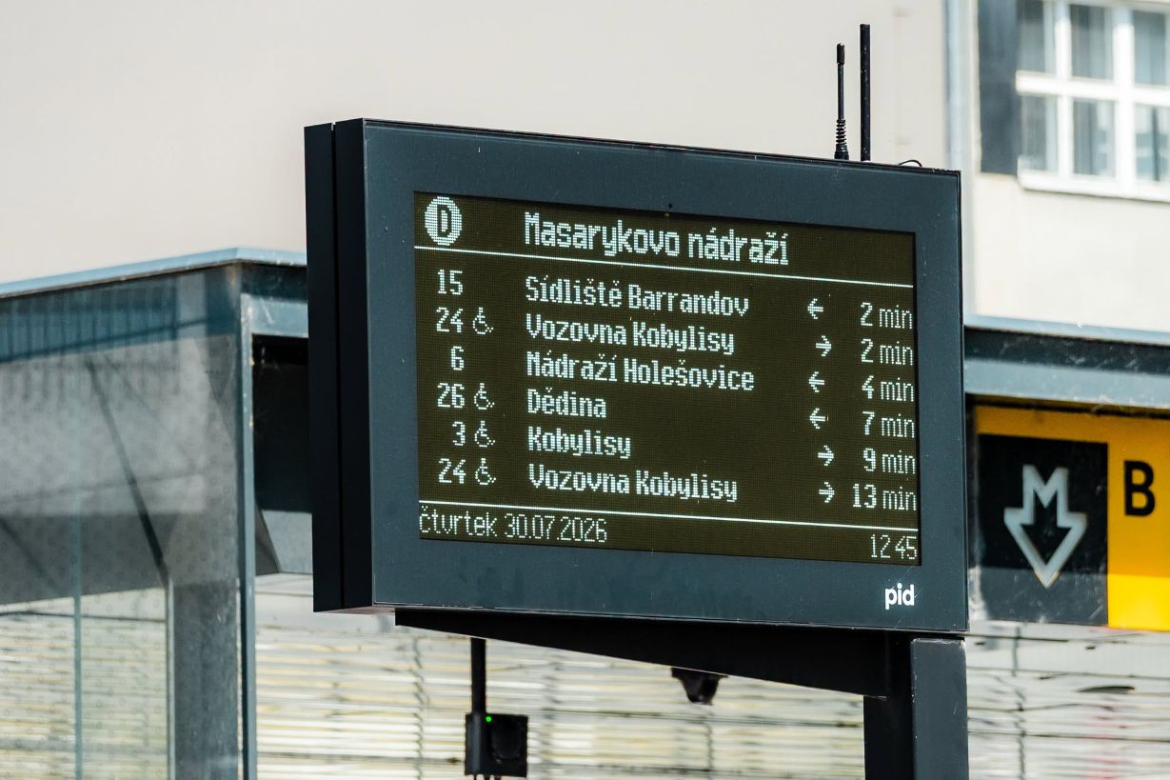
Odjezdové panely na zastávkách přibývají na dalších zastávkách. V průběhu jara a na začátku léta jsme je instalovali na celkem 31 významných tramvajových a autobusových zastávkách. Do konce roku 2026 přibude dalších 40 panelů včetně varianty do zastávkových přístřešků. Zároveň nyní testujeme na vybraných zastávkách úpravu zobrazení informací na těchto panelech na základě zpětné vazby od cestujících. A chystá se i využití tzv. elektronického inkoustu.
Elektronické informační panely zobrazují v reálném čase aktuální odjezdy spojů, výluky, mimořádnosti a další důležité informace pro cestující přímo v místě, kde čekají na svůj spoj. Jejich největší výhodou je tedy to, že cestující o případných změnách informují cestující ještě před tím, než si jich sami všimnou, díky čemuž mohou například v případě mimořádností reagovat mnohem dříve a svou cestu přizpůsobit.
Nové digitální prvky budou instalovány také na významných zastávkách připravované tunelbusové linky 145. Právě zde bude Praha testovat od srpna 2026 nový typ zastávkového označníku vybaveného technologií elektronického inkoustu (e-ink). Ten v digitální podobě zobrazí nejen aktuální odjezdy, ale také zastávkové jízdní řády a další informace pro cestující.
V uplynulých měsících byly nové panely instalovány například na tramvajových zastávkách Palmovka, Malostranská, Karlovo náměstí, Koh-i-noor, Slavia – Nádraží Eden, dále na zastávkách nebo v okolí nového Dvoreckého mostu na nově zrekonstruované trati kolem Pražského hradu. Nové informační panely získaly také některé další autobusové zastávky (Třebenická a Cílkova).

Dalších 40 panelů je na cestě
Do konce roku 2026 přibudou nové odjezdové panely také na tramvajových zastávkách Kobylisy, Florenc, Biskupcova, Lazarská, Ortenovo náměstí, Svatoplukova nebo Strossmayerovo náměstí. Mezi autobusovými zastávkami se rozšíření dotkne například lokalit Nové náměstí, Písečná, Podhajská pole, IKEM nebo Poliklinika Modřany. Na méně vytížených zastávkách budou navíc instalovány i odjezdové panely zabudované přímo do zastávkových přístřešků.
V současnosti je na pražských zastávkách nainstalováno již téměř 200 digitálních odjezdových panelů. Do roku 2030 by počet těchto zařízení měl přesáhnout 550.

Testujeme upravenou podobu šipek a času odjezdu
Na základě zpětné vazby od cestujících testujeme na vybraných zastávkách také mírně upravenou podobu zobrazování informací na panelech. Za časový údaj byl přidán příznak „min“ pro jasnější rozlišení této důležité informace od čísel linek. Také jsme upravili zobrazení šipek na zastávkách, ze kterých linky jedou do různých směrů, pro jasnější rozlišení při čtení z větší dálky. Tyto úpravy i další atributy zobrazování informací na odjezdových panelech ještě prověříme v průběhu srpna uživatelským průzkumem.

Pražané s PID Lítačkou šlápli do pedálů, využití sdílených kol roste
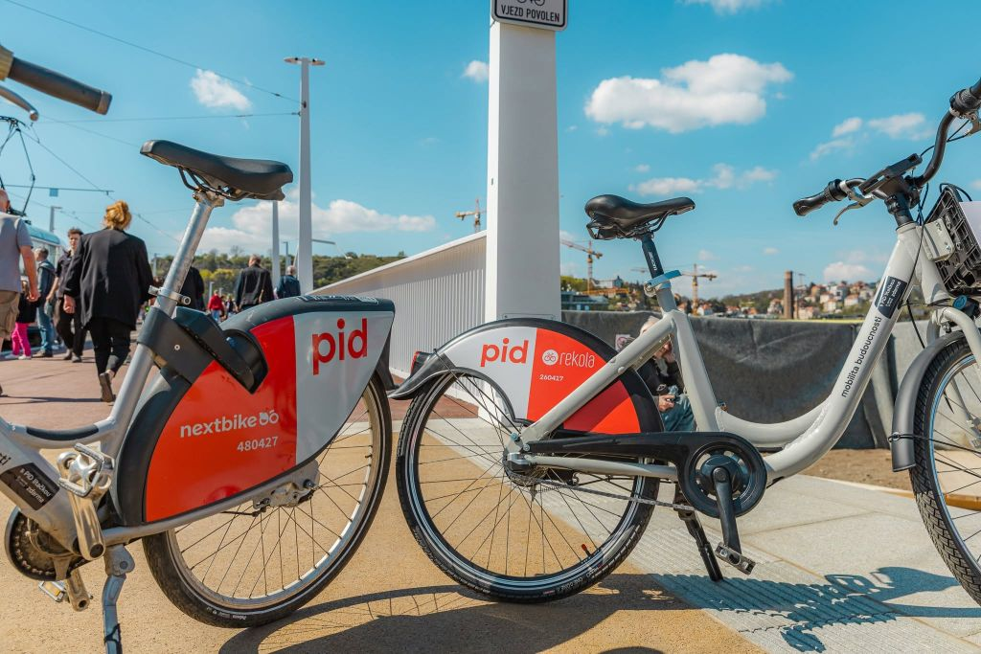
Obyvatelé Prahy si díky sdíleným kolům zkracují cestu stále raději. Statistiky výpůjček kol za využití PID Lítačky to jednoznačně potvrzují, i letošní jaro bylo, stejně jako předchozí, rekordní, a dá se očekávat, že podzim bude tradičně ještě silnější.
Nárůst je znatelný prakticky ve všech statistikách. Například v tříletém období mezi srpnem 2023 a 2026 vidíme výrazný nárůst už u základní hodnoty, tedy prostého denního počtu jízd. Zatímco po prázdninách 2023 se počet jízd v jednom dni poprvé přehoupl přes čtyři tisíce, o rok později již přesáhl pět tisíc a během letošního jara se poprvé dostal přes šest tisíc jízd za den (poprvé v květnu). Během prázdnin pak využívanost o něco klesá a na podzim bývá ještě silnější, tak uvidíme, zdali dosavadní rekord – 6199 jízd z 23. června 2026 – padne již v září.
Nárůst eviduje Operátor ICT i v meziročním srovnání, pokud vše rozklíčujeme dle měsíců, je velmi znát například vliv počasí zejména v zimních měsících. Teplý leden 2025 tak třeba znamenal nárůst počtu jízd oproti lednu 2024 o 37 %, ale v únoru došlo meziročně k šestiprocentnímu poklesu. Naopak letošní leden byl chladnější a na počtu jízd to bylo znát, propadly se o 33 %. V klimaticky stálejších měsících je ale znát setrvalý nárůst, například červen si loni i letos připsal +9,1 % jízd, čímž se ten letošní stal se 131 tisíci jízdami tím vůbec nejúspěšnějším měsícem.
Rostoucímu trendu počtu jízd odpovídají také počty uživatelů. Například v červnu 2023 tak poprvé či opakovaně využilo sdílená kola téměř 17 tisíc uživatelů, v prozatím rekordním červnu 2026 to bylo již 26 838 uživatelů. Přičemž tři čtvrtiny z nich využívalo službu v uvedeném období opakovaně.

2x 15 minut zdarma s Lítačkou je znát
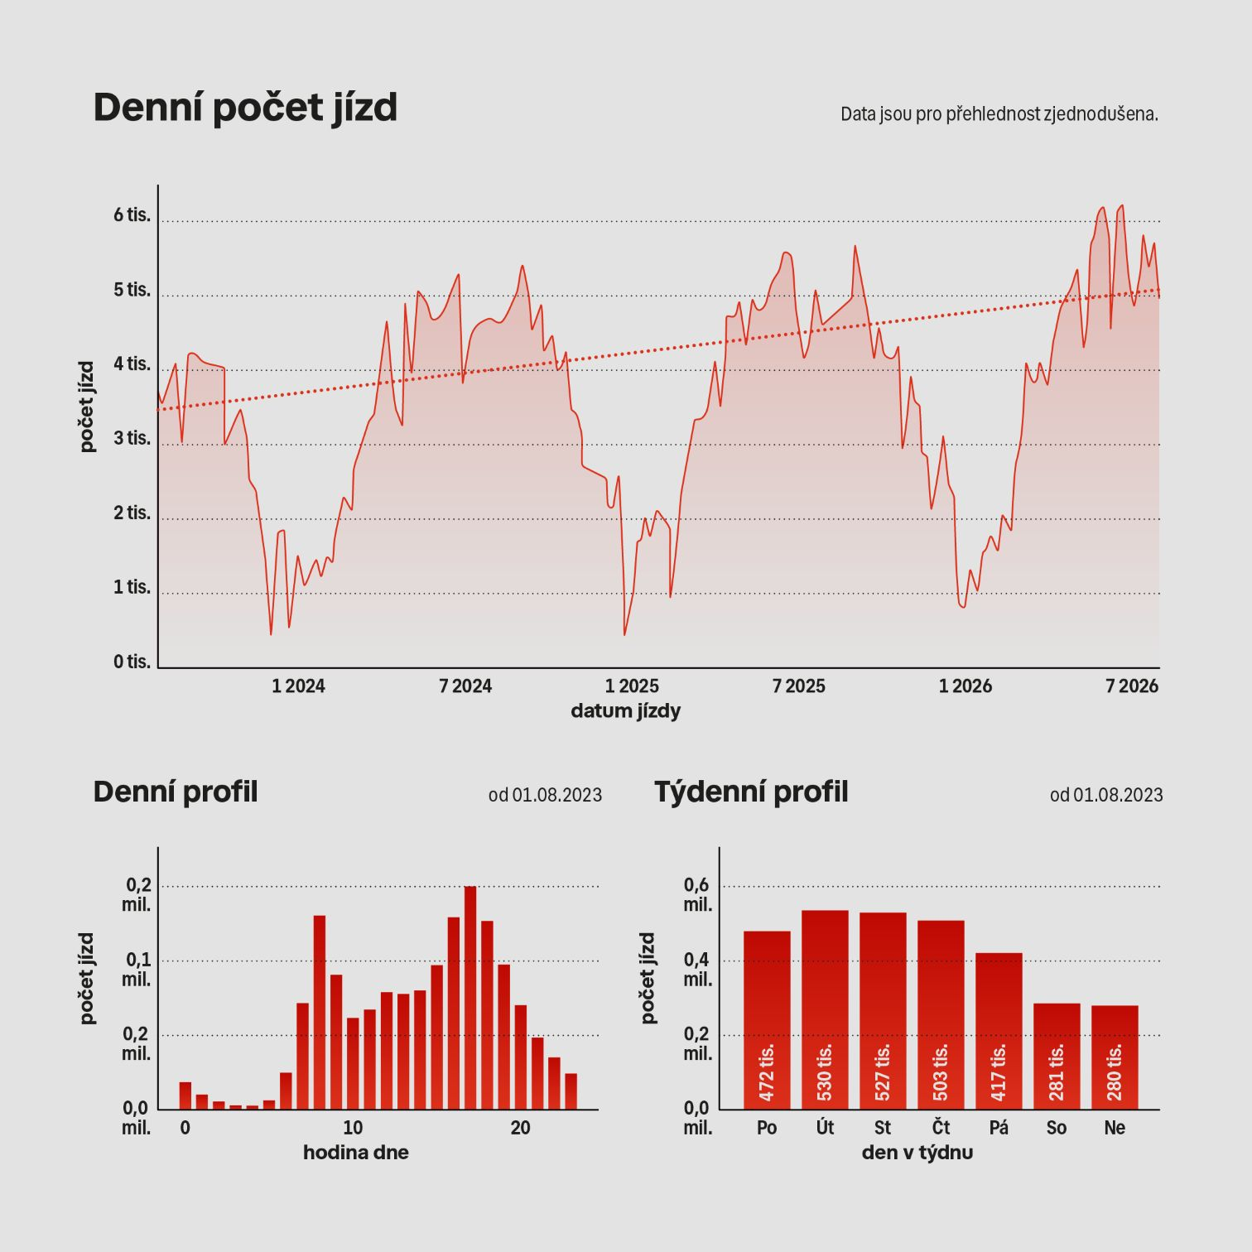
Každý bicyklový cestovatel disponující platným kuponem na Lítačce může dvakrát denně využít sdílených kol na 15 minut zdarma. Důvodem je, abychom cestujícím ve veřejné dopravě co nejvíce ulehčili jejich cestu například v posledním úseku od zastávky tramvaje či stanice metra ku domovu nebo kanceláři. Tato kombinace je příznivá nejen časově, ale také z hlediska funkčnosti samotného města.
Průměrná délka cesty na sdíleném kole naznačuje, že jde o funkci oblíbenou, nebo minimálně dobře časově odhadnutou. Většina výpůjček, tedy jízd, se totiž vejde právě do oněch patnácti minut. Největší počet jízd trvá minut pět. Z celkového počtu tří milionů jízd mezi srpnem 2023 a 2026 trvalo pět minut 276 tisíc, posléze graf rychle klesá. Plných 15 minut už trvalo pouze 50 tisíc jízd, 20 minut již jen 25 tisíc, půlhodinku 8,5 tisíce. Přesně hodinu pak na kole strávilo již jen 1500 jezdců.
Mapa míst, kde si lidé nejčastěji půjčují a vrací kola, pak dává představu o tom, kde je sdílení kol v rámci Prahy nejpopulárnější. Vcelku logicky odráží geografii města, ale také kvalitu infrastruktury. Nejvíce výpůjček se tedy soustředí do samotného Nového Města, podél Vltavy, jasně rozeznatelné je také nuselské údolí. Největší výpůjční provoz je pak v Karlíně, kolem Palmovky, v Holešovicích a na Letné.

Další krok k čistějším a bezpečnějším vlakům – kamer se dočkaly i CityElefanty
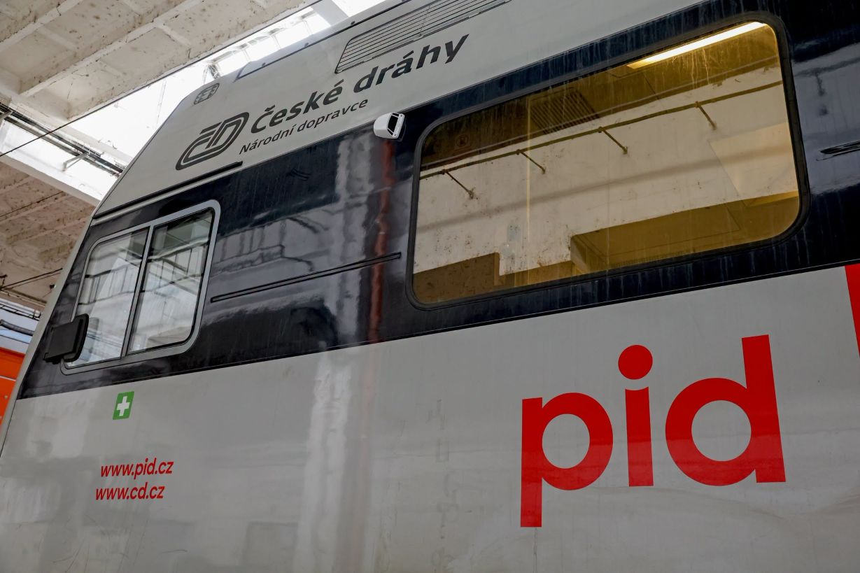
Boj za čisté a bezpečné vlaky zejména v příměstské dopravě je sice z podstaty nekonečný, výsledky se ale dostavují. Osvědčila se lepší ostraha odstavených jednotek, antigrafitti fólie a nátěry, díky kterým se zjednodušuje čistění vlaků, a tedy i zkracuje jejich odstavení, ale také kamery. Ty jsou samozřejmostí u nově dodávaných vlaků, nyní se jich ale dočkávají také perspektivní CityElefanty, tedy jednotky řady 471 Českých drah.
Pilotní instalace do Elefantu proběhla letos na jaře, po vyhodnocení pak odstartovalo sériové vybavování dalších do cílového počtu 55 třívozových jednotek. Každá z nich dostane celkem 42 kamer, které pokryjí jak interiér pro cestující a představky, tak ale rovněž exteriér. Kamery snímající prostor před vlakem se objevují i na stanovišti strojvedoucích.
Aktuálně je hotových šest jednotek s tím, že instalace kamer do dalších probíhá kontinuálně, avšak postupně po jednom voze – kvůli tomu, aby se minimalizovalo odstavení nedostatkových CityElefantů z provozu.
Kamerový systém je se záznamem a funguje i v případě odstavení jednotky. Navíc je vybaven systémem, který detekuje a upozorní na vyřazení některé z kamer z provozu – například při přestříkání, zakrytí nebo poničení. Záznam je samozřejmě zabezpečen proti zneužití a může posloužit Policii ČR jako důkazní materiál v případě vandalismu nebo výtržnosti ve vozidle.
Celková cena instalace do všech 55 jednotek s ETCS, se kterými se v PID dlouhodobě počítá, je 88 milionů korun. V rámci financování dopravní obslužnosti hradí náklady Středočeský kraj a na financování se podílí i hlavní město. Jak podotkl radní kraje pro veřejnou dopravu Petr Borecký, celkem akce za čisté vlaky vyšla za tři roky na více než 200 milionů, za což mohly být například dvě nové motorové jednotky RegioFox.

Do Prahy se chystají nevídané stroje, historické trolejbusy na nových tratích oslaví devadesátiny
O víkendu 5. a 6. září 2026 bude Praha trolejbusová. Dopravní podnik s pamětníky první generace provozu, současnými stroji a trolejbusovými návštěvníky z ostatních měst oslaví 90 let tohoto tichého, ekologického a stále pozoruhodného dopravního prostředku, jenž v Praze odstartoval svou moderní historii a nyní zažívá velkou renesanci.
V sobotu se nejprve na trase linky 51 ze zastávky Na Pískách přes Hanspaulku k Zelené představí pro Prahu nejtypičtější Tatra T400 z 50. let, ale také Škody 8Tr a 14Tr. Projedou tím z velké části nejstarší trasu původních trolejbusů, byť v jedinečné a zde nebývalé sestavě. V trase linky 59 mezi Terminálem 3 a Nádražím Veleslavín se pak proženou trolejbusy Škoda 9Tr, 24Tr a v pražské premiéře se ukáže kloubová Škoda 15Tr.
V neděli se pak akce přesune na další dvě nové trolejbusové linky. V trase 52 z Knížecí k Waltrovce vyjede Škoda 24Tr a kloubový SOR TNS 18, na linku 53 mezi Středočeskou (z důvodu absence trolejového vedení dál na Karlovo náměstí) a Stadionem Strahov se podívají Škody 9Tr (která byla v Praze historicky testována, ale do běžného provozu se již nedostala) a kloubová 15Tr.
Jízdenky na dopolední sobotní jízdy budou v prodeji pouze v informačním stánku na místě (Na Pískách, Terminál 3). Jízdenky na vybrané sobotní jízdy (odpolední jízdy od 12.17 hodin pro linku číslo 51 a od 13.09 hodin pro linku číslo 59) a na všechny nedělní jízdy budou v prodeji na fanshop.dpp.cz a také v informačním stánku na místě (Na Pískách, Terminál 3).

Den mobility v Příbrami opět nabídne zábavu i inspiraci pro celou rodinu
Příbram se i letos připojí k Evropskému týdnu mobility. Ve čtvrtek 18. září se Dětské dopravní hřiště promění v místo plné zábavy, pohybu a zajímavostí z oblasti dopravy a bezpečnosti. Návštěvníci se mohou těšit na bohatý program pro děti i dospělé, sportovní aktivity, dopravní soutěže, ukázky techniky i další atrakce, které zábavnou formou přiblíží principy udržitelné mobility.
Součástí programu budou také jízdy dvěma historickými autobusy a historickým motorovým vlakem. Chybět nebude ani mobilní informační centrum PID Point, kde si návštěvníci budou moci vyřídit záležitosti spojené s cestováním v systému PID, získat informační materiály nebo poradit s tarifem a aplikací PID Lítačka.
Akce se uskuteční od 14 do 18 hodin a vstup je zdarma. Po celý den bude navíc možné využít městskou hromadnou dopravu v Příbrami bezplatně. Přijďte si užít odpoledne plné zážitků, vyzkoušet si různé formy dopravy a objevit, jak se po městě pohybovat pohodlně a bezpečně.

Festival Poznej Vltavu letos připluje 28. září
Závěr září zpestří druhý ročník říčního festivalu Poznej Vltavu. Jeho úkolem je představit řeku, která dává Praze duši, nevšedním pohledem, a ukázat místa běžně skrytá či odhalit novou perspektivu těch běžně vídaných. Rezervace na jednotlivé plavby, prohlídky a další opravdu pestré doprovodné akce se spouští již 1. září, přičemž většina z nich je zdarma. Více o tom, co všechno se chystá, se dozvíte na oficiálních stránkách, kde bude možné si vyřídit i jednotlivé vstupenky: https://poznejvltavu.cz/udalosti.

Mobilní infocentrum PID Point v září 2026
